※定期於學校網頁宣導「家庭防災卡」

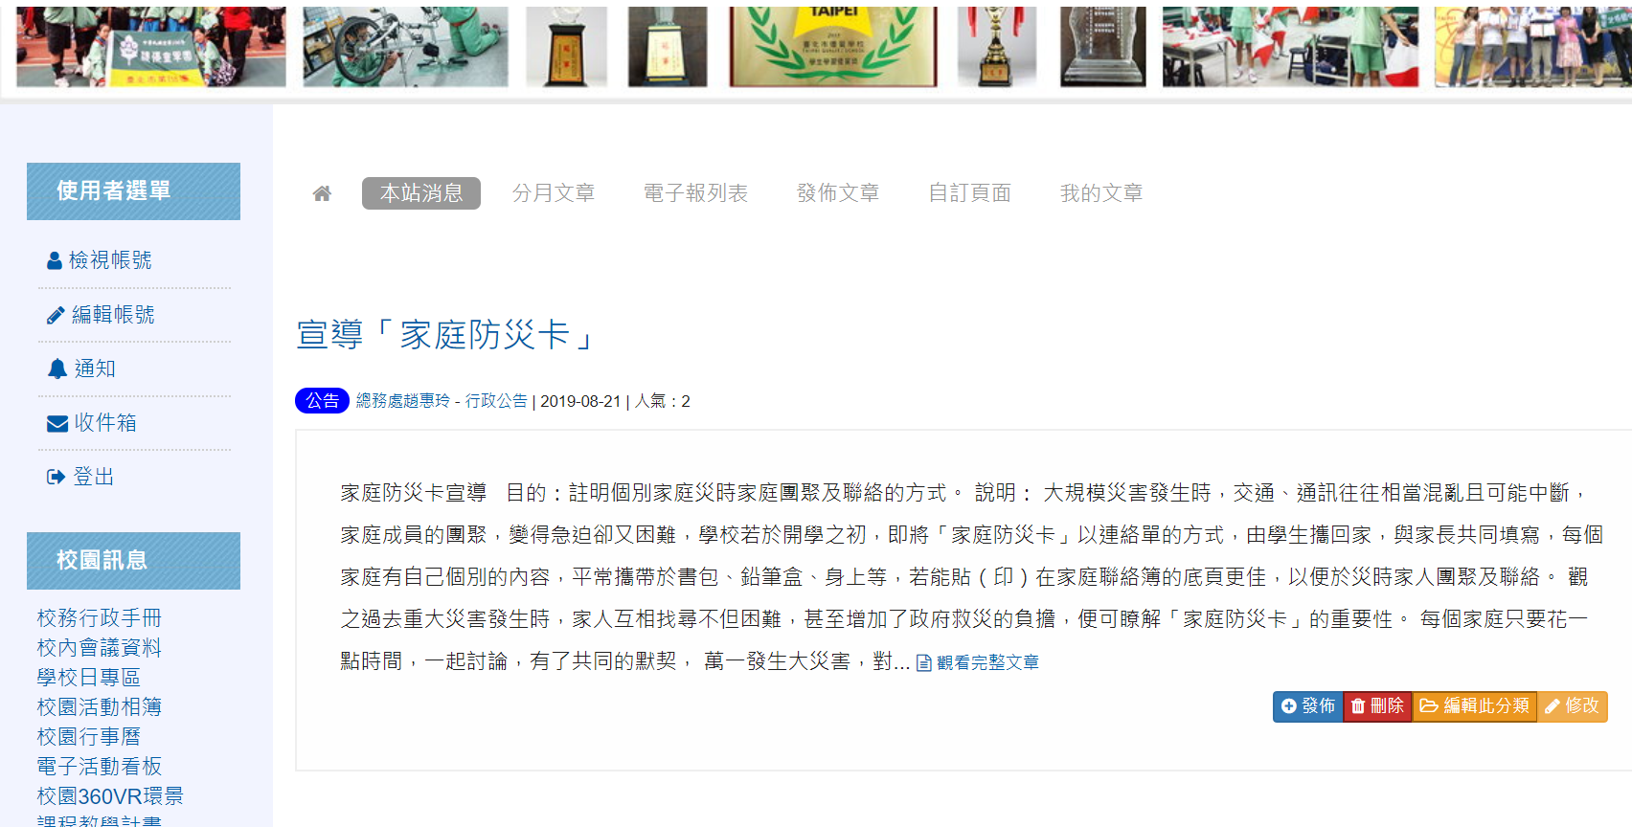

※定期於學校網頁宣導1991報平安專線

